## **一、项目整体框架**

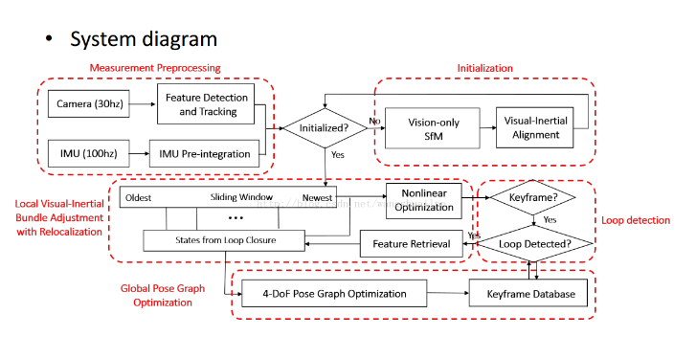

1. 数据处理：单目相机特征点识别与跟踪，imu数据预积分
2. 初始化：使用视觉构建SFM，将SFM结果与IMU预积分结果对齐
3. 基于滑动窗口的非线性优化
4. 回环检测
5. 自由度全局位资优化

## 二**、目录结构**

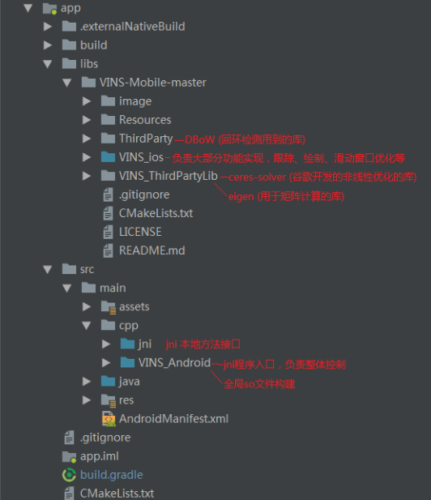

注意：除了以上工程内部文件，在项目外部还引用了Boost（为C++提供的标准库）和OpenCV（特征点跟踪用到的库）

## 三**、程序执行控制者（ViewController.cpp）**